Письмо-памятка
для участника выставки «Евразия Экспо: Транспортные коридоры - 2018»

Место проведения: г. Москва, 5-й Лучевой просек, д. 7, стр. 1, КВЦ «Сокольники», павильон №3

Монтаж Мероприятия: «24» и «25» сентября 2018 г. включительно.
Часы проведения монтажа: с «08:00» до «20:00» часов.
Заезд участников: «25» сентября 2018 г.
Часы заезда участников: с «12:00» до «20:00» часов
Период проведения Мероприятия:
«26» сентября 2018 г. включительно с «09:00» до «19:00» часов.
«27» сентября 2018 г. включительно с «09:00» до «17:00» часов.
Выезд участников: «27» сентября 2018 г. с «17:00» до «20:00» часов.
Демонтаж Мероприятия: «28» сентября 2018 г. с «08:00» до «20:00 часов.
- Въезд транспорта на территорию выставочного комплекса: ввоз-вывоз экспонатов и оборудования осуществляется по письмам-заявкам (на сайте в разделе «Участникам») через КПП №3. Бейдж-пропуск Вы можете получить у представителей ООО «ГК»ИТБ» в пав. № 3 позвонив по телефонам которые указаны ниже в контактной информации.
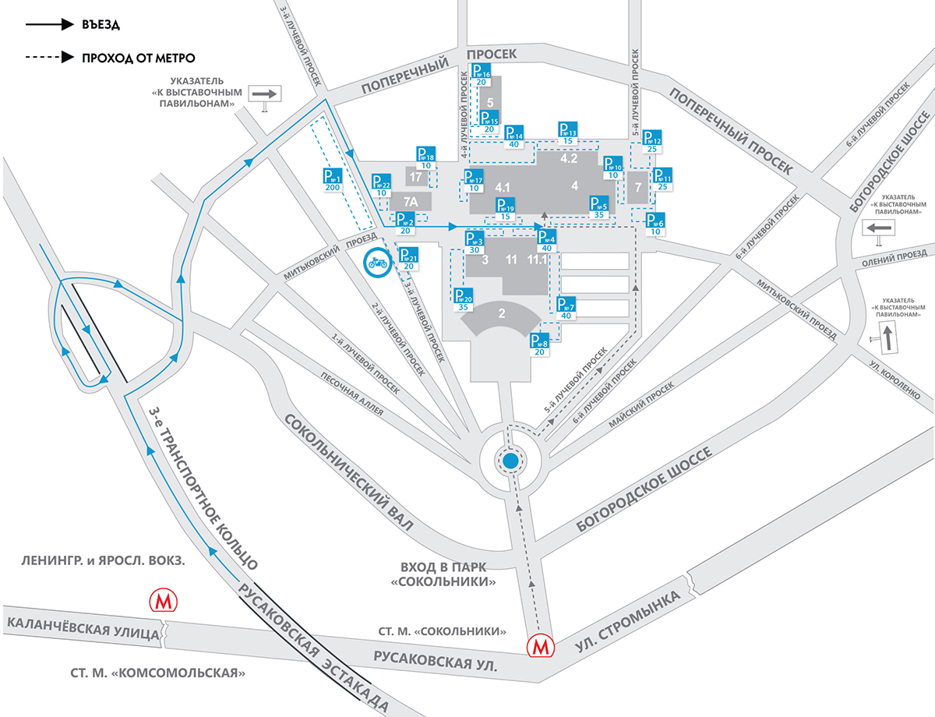
- Ущерб собственности. Экспонент несет ответственность за любой ущерб, нанесенный полу, стенам, колоннам здания, стандартному оборудованию стенда или собственности других экспонентов. Экспоненты не должны использовать краски, лаки, клеящие и другие покрытия для пола, стен, колонн здания или стандартного оборудования стенда. В случае нанесения ущерба какой-либо конструкции участник выплачивает стоимость поврежденного имущества в трехкратном размере его арендной платы (без скидки).
- Соблюдение техники безопасности труда и пожарной безопасности является неотъемлемым условием участия Экспонента в выставке. Вся ответственность за соблюдение данных требований, невыполнение которых может повлечь расторжение контракта в одностороннем порядке со стороны Организатора выставки, целиком и полностью ложится на представителя Экспонента.
- Экспонент обязан освободить и привести в первоначальное состояние арендуемые у Организатора выставки закрытые площади не позднее истечения срока их аренды.

- Экспоненту рекомендуется иметь при себе двухсторонний скотч, удлинители, тройники, ножницы и салфетки.
- Вход на территорию КВЦ «Сокольники» свободный.

Контактная информация:
ООО «ГК «ИТБ»
Ильина Татьяна - 8 965-154-18-59
Ширяева Мирослава — 8 916 646-30-43
e-mail: info@itb-expo.ru

